Mostní list mostu pozemní komunikace
Ev.č. mostu: 3195-6
Název mostu: JAVORNICE
Místní název: v Javornici
Předmět přemostění: Vodoteč (stálý průtok) / Bělsky potok
Převáděná komunikace: 3. třída / 3195
Název převáděné komunikace:
Staničení liniové: 10.050 km Staničení na úseku: 1.042 km
Rok postavení: 1920
Rok poslední rekonstrukce: ....
Kraj: Královéhradecký kraj
Okres: Rychnov nad Kněžnou
Katastrální území: JAVORNICE
Správce mostu: SÚS Rychnov nad Kněžnou
Zatížitelnost v době uvedení do provozu, způsob a rok stanovení
Způsob stanovení: Tabulky Rok: 1988
Vn = 11.0 t Vr = 32.0 t Ve = 280.0 t Vaj (Va) = ... t
Zatížitelnost současná, způsob a rok stanovení
Způsob stanovení: Tabulky Rok: 2013-09-29
Vn = 11.0 t Vr = 32.0 t Ve = 280.0 t Vaj (Va) = ... t
Dl. přemostění: 3.70 m Dl. nosné konst. : ... m Šikmost : Pravá / 72 °
Volná šířka : 7.60 m Celková šířka mostu : 8.05 m Plocha mostu : 27.01 m2
Nosná konstrukce
celk.počet polí: 1
Podrobný popis nosné konstrukce: Žel.bet deska rozšířená oboustranně 1 ks prefa nos. ŽMP
Popis skupin polí
Počet polí: | Světlost šikmá  m | Kolmá  m | Konstr.výška  m | Rozpětí  m | Druh stat.působení
1 | 3,7 | 3,4 | 0,3 | .... | Deska prostá

Stavební výška : 0.80 m Úložná výška : 1.10 m
Způsob uložení NK
Pozice: Způsob uložení: Typ: Výrobce: Označení:
Mostní závěry
Pozice: Typ: Výrobce: Označení:
Izolace desky mostovky
Typ: Výrobce: Materiál:
Spodní stavba
Podrobný popis spodní stavby:
Opěry
Počet : 2 Délka: _ m Tloušťka: _ m Výška: _ m Materiál: Kámen Základy: Masivní opěra
Přechodová oblast:
Mezilehlé podpěry
Počet : . Délka: _ m Tloušťka: _ m Výška: _ m Materiál: Nezadaný Základy:
Vozovka/chodníky:
Povrch komunikace: Živice Šířka mezi obrubami: 7.30 m Plocha vozovky: 27.01 m2
Konstrukce vozovky:
Povrch chodníku: Nezadaný Šířka chodníku: L: .... P: .... m Plocha chodníku: .... m2
Konstrukce chodníku: Nezadaný
Odvodnění mostu:
Druh: Typ odvodňovačů: Výrobce: Svody (dn/mat).:
Záchytná zařízení: ocelové s vodor. výplní 3madly, v=35m
Zábradlí (typ/délka):
Zábradelní svodidla (typ/délka):
Svodidla (typ/délka):
Jiné vybavení:
Ostatní údaje
Výška mostu nad terénem: 1.90 m Výška NK nad hladinou vody: .... m
Q100: .... m3/sec. Hladina Q100: ... Normální hl. vody: 0.10 m
Souřadnice mostu
WGS-84 N: 50.1779975891 E: 16.3411159515
Cizí zařízení
Typ: Správce: Popis:
Správní údaje
Archivace projektu: Neznámá
Klasifikační stupeň stavu mostu
nosná konst.: III - Dobrý spodní stavba: III - Dobrý použitelnost: II - Podmíněně použitelné
Rok provedení poslední HPM (MPM): 2013-09-29
Reprodukční pořizovací hodnota (RPH):
Cena: 20 189,47 Kč ke dni: 12.10.2010
Technické zhodnocení:
Vyřazovací hodnota: -4 Kč ke dni 12.12.2013 Poznámka: Pravidelné odpočty
Vyřazovací hodnota: 0 Kč ke dni 12.12.2014 Poznámka: Pravidelné odpočty
Nová RPH:
Cena: 16 099,56 Kč ke dni 12.12.2014 Poznámka: Pravidelné odpočty
Datum tisku ML: 23.06.2016 Vypracoval: tisk z MostařNet - Blažek Roman

Hlavní prohlídka 29.09.2013 3195-6
Datum prohlídky: 29.09.2013
Provedl: Ing. Pavel Dubrovský č.oprávnění k provádění hlavních a mimořádných prohlídek:
Přítomni:
Směr popisu: z Javornice do Jaroslavi (zleva doprava)
Způsob zpřístupnění mostu: spodní stavba i nosná konstrukce dobře přístupné
Počasí při provádění prohlídky: slunečno, po deštích
Teplota vzduchu: 15.0 °C nosné konstrukce: _ °C

A. IDENTIFIKAČNÍ ÚDAJE:
Název objektu: JAVORNICE v Javornici
Okres: Rychnov nad Kněžnou
Rok postavení: 1920
Liniové staničení [km]: 10.050 Číslo úseku: 1414A053 -1413A058 Úsekové staničení [km]: 1.042

B. DIAGNOSTICKÉ ZJIŠTĚNÍ
Základy mostních podpěr a křídel, zemní těleso -
Založení pravděpodobně masivní plošné.
Mostní podpěry, křídla, čelní zdi - Mostní podpěry
Opěry masivní z opracovaných kvádrů, řádkové zdivo.
Mostní podpěry, křídla, čelní zdi - Křídla
Křídla kolmá svahová pravděpodobně betonová s omítkou, rovnoběžná s osou toku.
Křídla slouží částečně jako rozšíření opěr pro uložení rozšiřujících trámů.
Ložiska, klouby, mostní závěry - Ložiska
Nosná konstrukce je na opěry uložena pevně na lepenku.
Izolační systém
Hydroizolace plošná ukončená do zvýšených říms.
Nosná konstrukce -
1 mostní pole. Šikmost mostu je pravá.
Železobetonová deska, rozšířená na obou stranách jedním železobetonovým nosníkem typu ŽMP.
Vozovka, chodníky, římsy, kolejový svršek - Vozovka
Vozovka s živičným krytem ke zvýšeným římsám.
Betonové odrazné proužky šířky 0.17m.
Volná šířka mostu je 7,6m
Vozovka, chodníky, římsy, kolejový svršek - Římsy
Železobetonové monolitické římsy s omítkou, bez okapního nosu.
Svodidla, zábradelní svodidla, zábradlí, dopravní značení a označení mostu - Zábradlí
Zábradlí ocelové trubkové třímadlové výšky 1,35m.
Svodidla, zábradelní svodidla, zábradlí, dopravní značení a označení mostu - Dopravní značení
Na začátku a na konci mostu jsou osazeny dopravní značky B13(11t) a dodatkové tabulky E5(32t).
Cizí zařízení na mostě
Vpravo od mostu je vzdušné vedení telefonní a NN.
Území pod mostem a přístupové cesty
V půdorysu mostu je přírodní koryto přemosťovaného Bělského potoka.

C. ZÁVADY:
Základy mostních podpěr a křídel, zemní těleso -
- vizuálně nelze zjistit; bez zjevných závad způsobených poškozeným založením
Mostní podpěry, křídla, čelní zdi - Mostní podpěry
Obě opěry
- místy vyloužené zaspárování spodní části zdiva čelních opěr
Mostní podpěry, křídla, čelní zdi - Mostní podpěry
Opěra na začátku mostu
- rozpad kvádrů spodní části čelní plochy v oblasti kolísání hladiny
Mostní podpěry, křídla, čelní zdi - Porovnání s předchozí prohlídkou
Porovnání současného stavu se stavem z HMP 2007
- bez výraznějších změn
Ložiska, klouby, mostní závěry
Izolační systém
- pravděpodobně plošně poškozená hydroizolace původní desky:
-- vápenné inkrustace a krápníky délky do 50mm na podhledu původní desky v blízkosti levé hrany a cca uprostřed šířky mostu
-- vápenné krápníky délky až cca 70mm na podhledu desky v blízkosti pravé hrany
-- vápenné inkrustace a krápníky délky do 100mm uprostřed šířky mostu
- protékající spáry mezi deskou a oboustranným rozšířením (mapy)
- proteklé spáry mezi nosnou konstrukcí a oběma římsami
Izolační systém - Porovnání s předchozí prohlídkou
Porovnání stávajícího stavu se stavem z HMP 2007
- pokračuje plošné zatékání do nosné konstrukce
Nosná konstrukce
Původní železobetonová deska
- popraskaná omítka bočních ploch
- popraskaný a proteklý povrch levé boční plochy
- podélné proteklé trhliny s vápennými inkrustacemi a krápníky na podhledu desky mostovky:
-- v blízkosti krajních hran
-- cca uprostřed šířky mostu
Nosná konstrukce
Prefabrikáty rozšíření nosné konstrukce
- ojediněle drobně odprýsknutý beton s obnaženými korodujícími třmínky
- uchycená vegetace na bočních plochách nosné konstrukce
Nosná konstrukce - Porovnání s předchozí prohlídkou
Porovnání stávajícího stavu se stavem z HMP 2007
- bez výrazných změn
Vozovka, chodníky, římsy, kolejový svršek - Vozovka
- mozaikově popraskaný kryt s výspravkami
- zvlněný kryt oboustranného rozšíření
- snížené místo mezi střední částí krytu a pravým rozšířením
Svodidla, zábradelní svodidla, zábradlí, dopravní značení a označení mostu - Zábradlí
- prorýsovaná koroze přes odprýskávající nátěr
- ohnutá trubka horního madla pravého zábradlí na konci mostu
Cizí zařízení na mostě
Území pod mostem a přístupové cesty

D. HODNOCENÍ PÉČE O MOST, VÝKONU BĚŽNÝCH A KONTROLNÍCH PROHLÍDEK, KVALITY ÚDRŽBOVÝCH PRACÍ A PROVÁDĚNÝCH OPRAV, ZÁVADY MOSTNÍ EVIDENCE:
Běžné prohlídky a běžná údržba prováděné dle možností správce.

E. OPATŘENÍ NA ZKVALITNĚNÍ SPRÁVY OBJEKTU, NÁVRH NA ODSTRANĚNÍ ZJIŠTĚNÝCH ZÁVAD:
Doporučuji vybetonovat ochranný práh podél obou opěr.
Termín splnění: do další hlavní prohlídky
Opravit kryt vozovky na mostě.
Termín splnění: do další hlavní prohlídky
Obnovit nátěr zábradlí na mostě.
Termín splnění: do další hlavní prohlídky

F. ZÁZNAM O PROJEDNÁNÍ OPATŘENÍ V ÚDRŽBOVÉ ORGANIZACI, STANOVENÍ ZPŮSOBŮ A TERMÍNU ODSTRANĚNÍ ZÁVAD, PŘÍPADNÉ NAŘÍZENÍ ZATĚŽOVACÍ ZKOUŠKY:
Výsledky prohlídky a navrhovaná opatření byly projednány se zástupcem SS Khk p.Blažkem.

G. ROZHODNUTÍ O ZMĚNĚ ZATÍŽITELNOSTI A STAVEBNÍHO STAVU MOSTU:
Stavebně-technické stavy:
Spodní stavba: III - Dobrý
Nosná konstrukce: III - Dobrý
Mostní vybavení: III - Dobrý
Koeficient stavebního stavu 1.0
Použitelnost II - Podmíněně použitelné
Zatížitelnost mostu [t]: Vn: 11.0 Vr: 32.0 Ve: 280.0
Rok příští hlavní prohlídky: 2019
Poznámka:
Hodnoty zatížitelnosti byly převzaty z mostního pasportu (pravděpodobně zatížitelnost stanovená pomocí tabulek).

Fotodokumentace
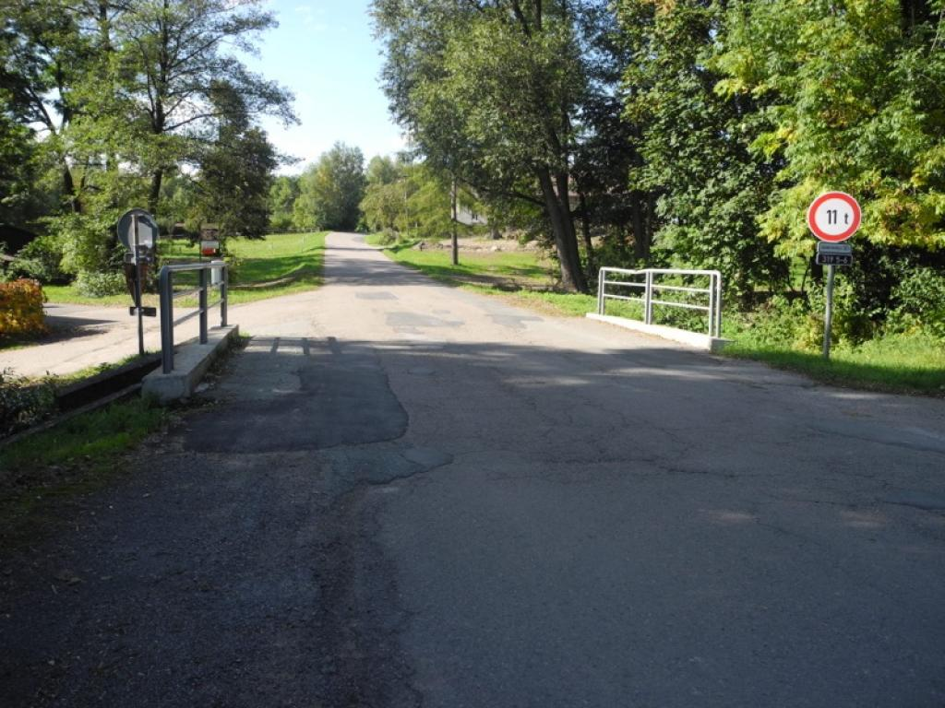  Pohled ve směru staničení | 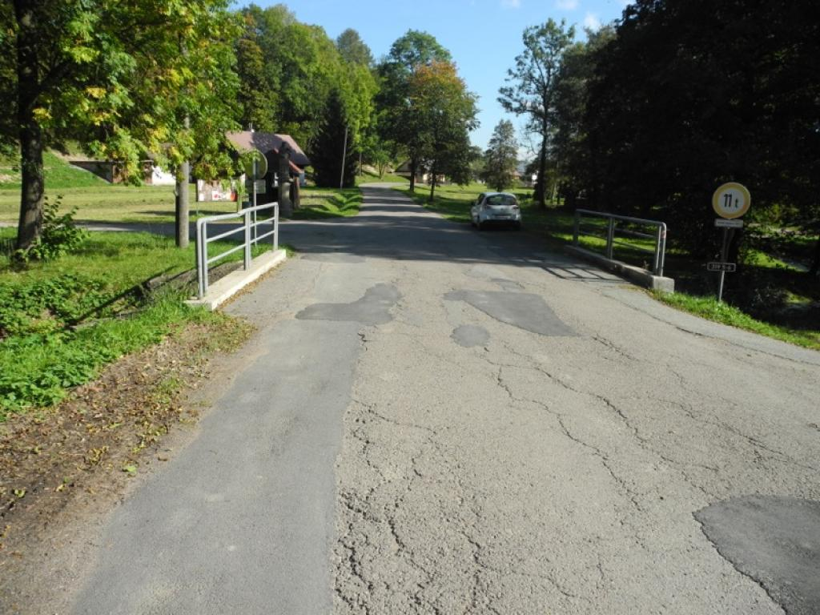  Pohled proti směru staničení
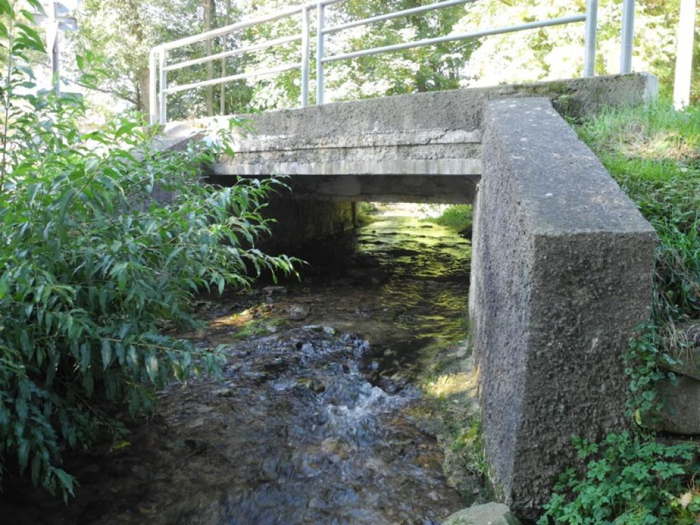  Levý bok | 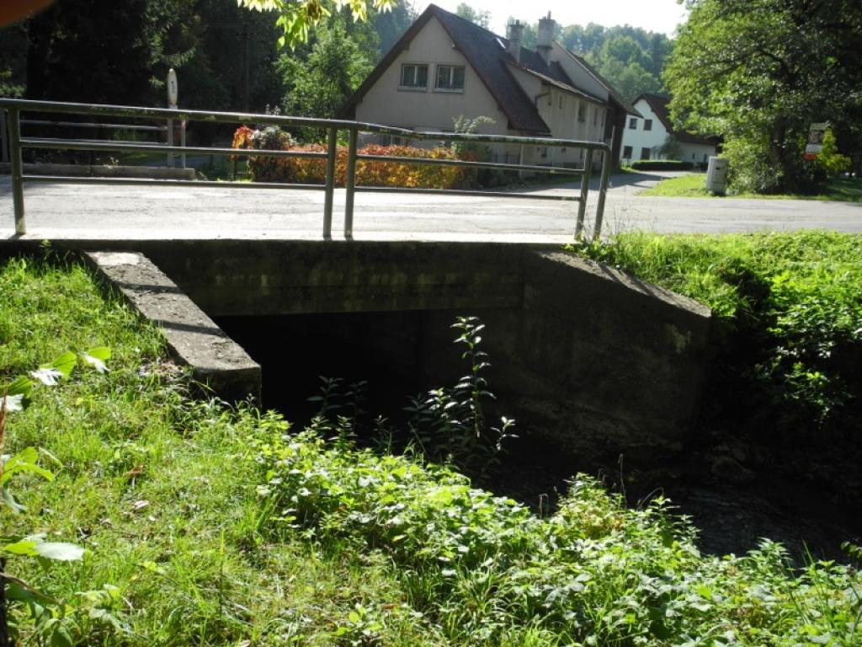  Pravý bok
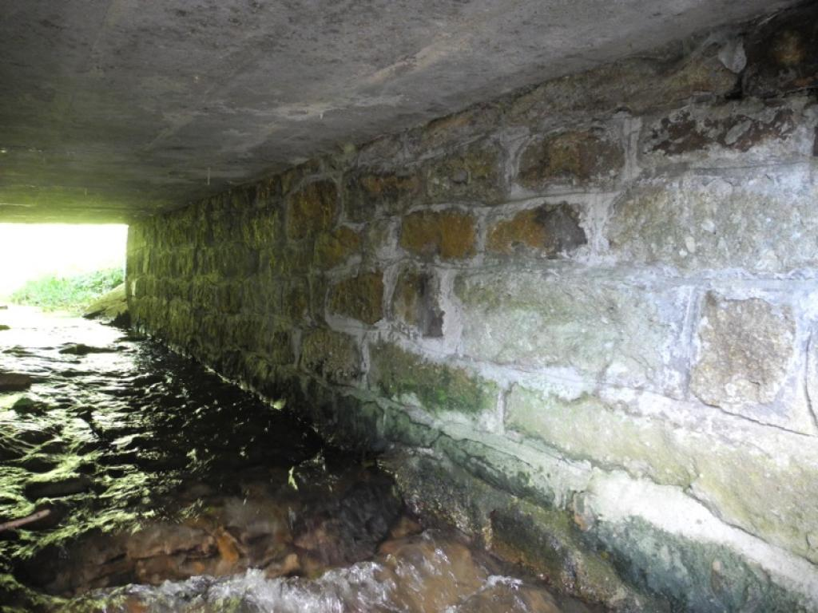  Opěra na začátku mostu | 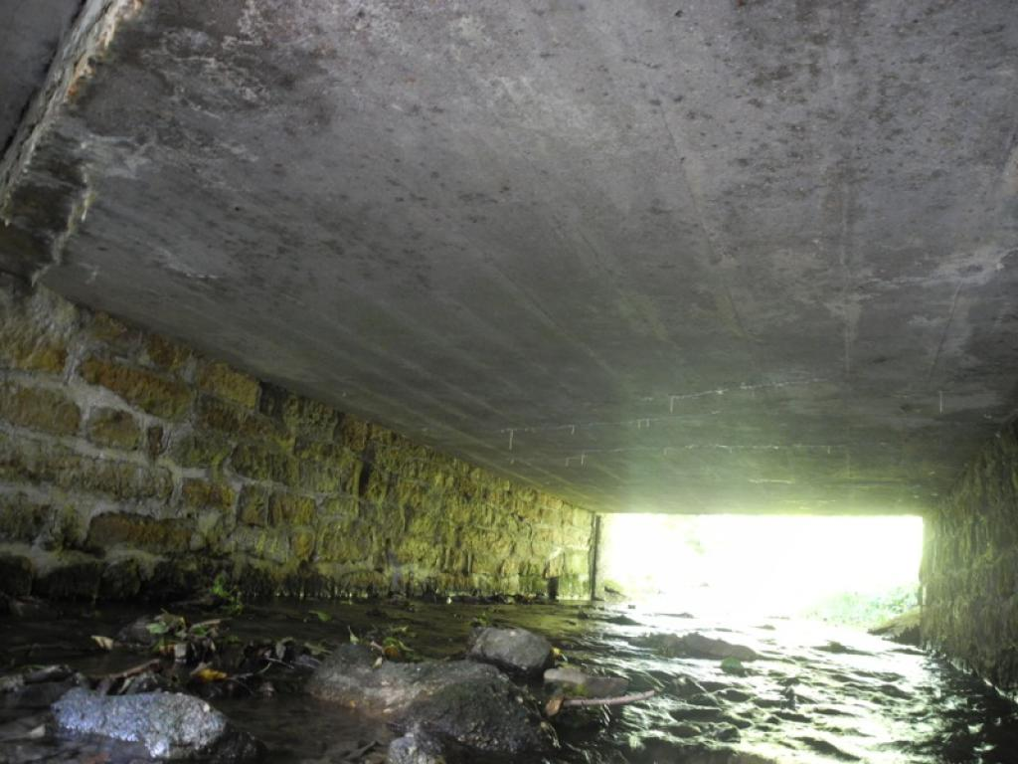  Opěra na konci mostu a podhled nosné konstrukce

Fotodokumentace
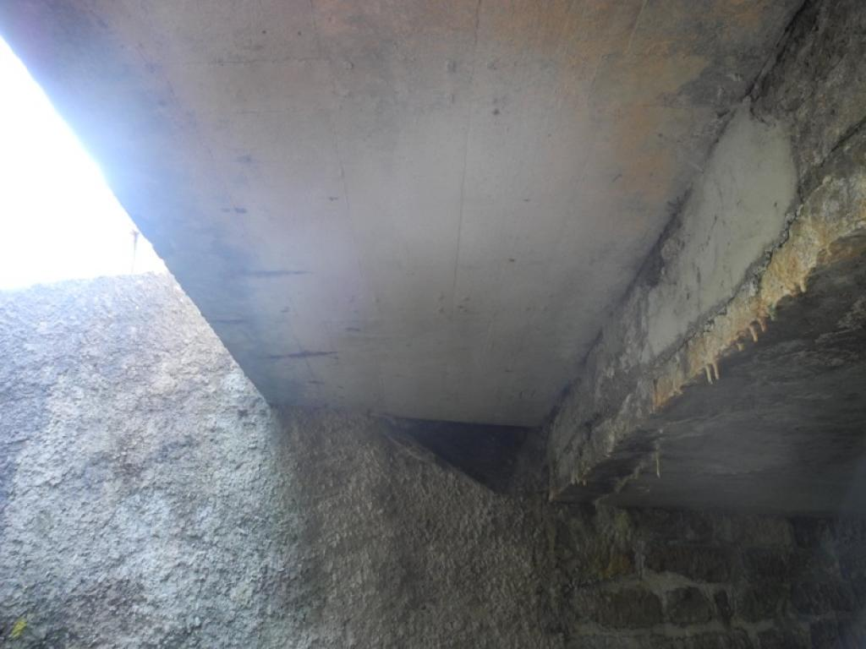  Podhled levého rozšíření | 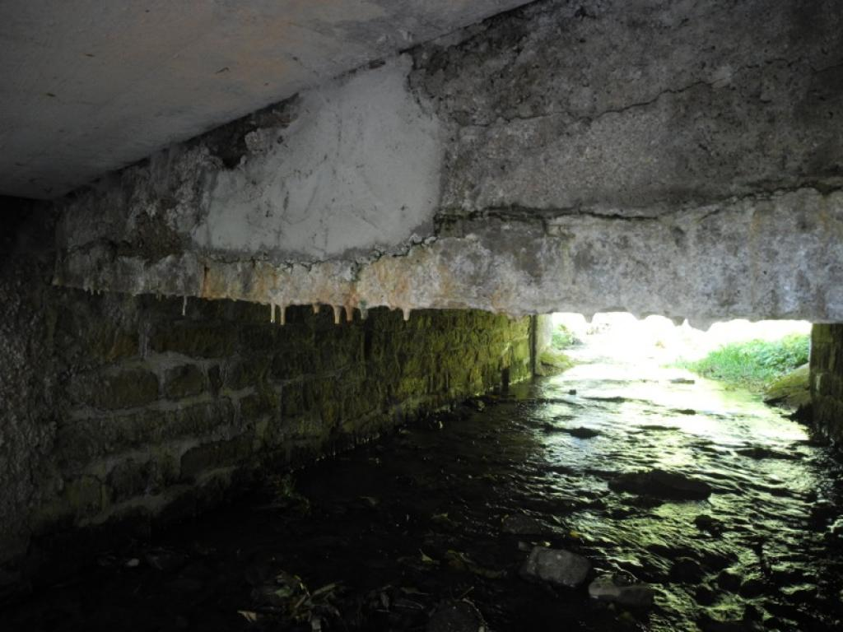  Levá boční plocha původní desky
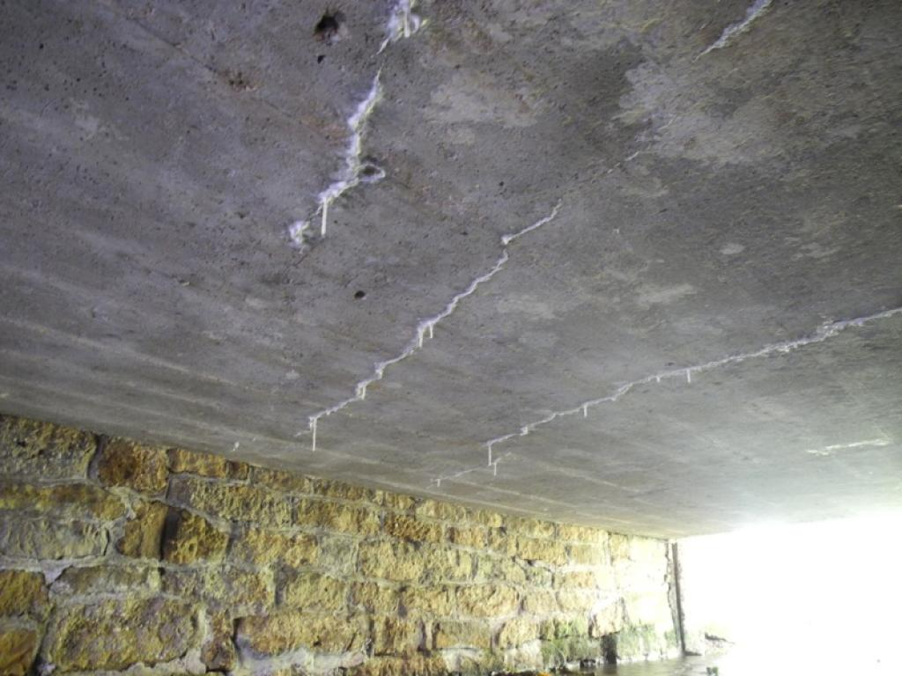  Podhled desky uprostřed šířky mostu | 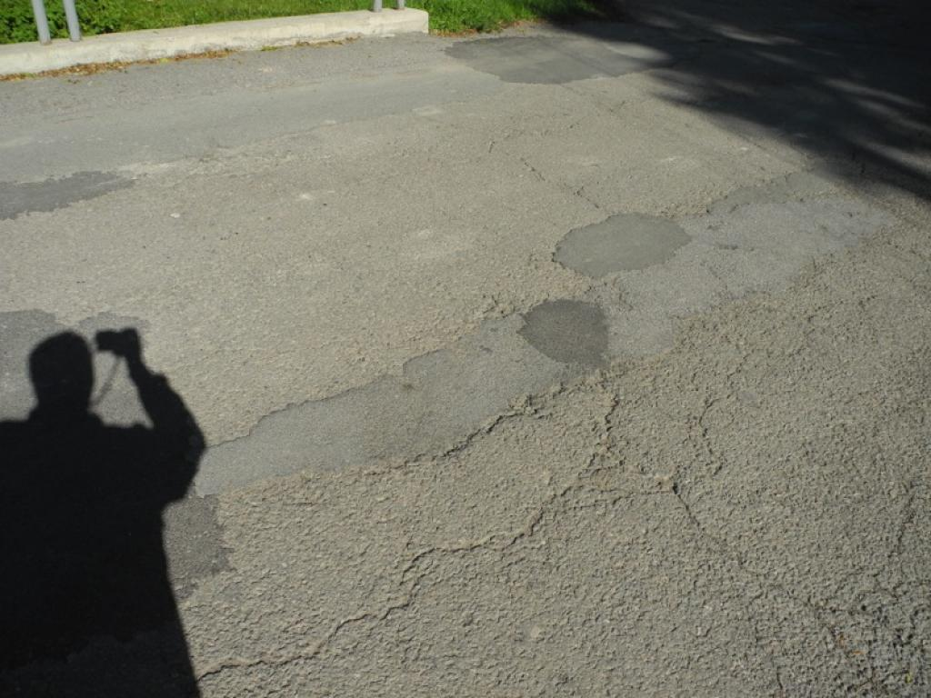  Stav krytu vozovky na mostě
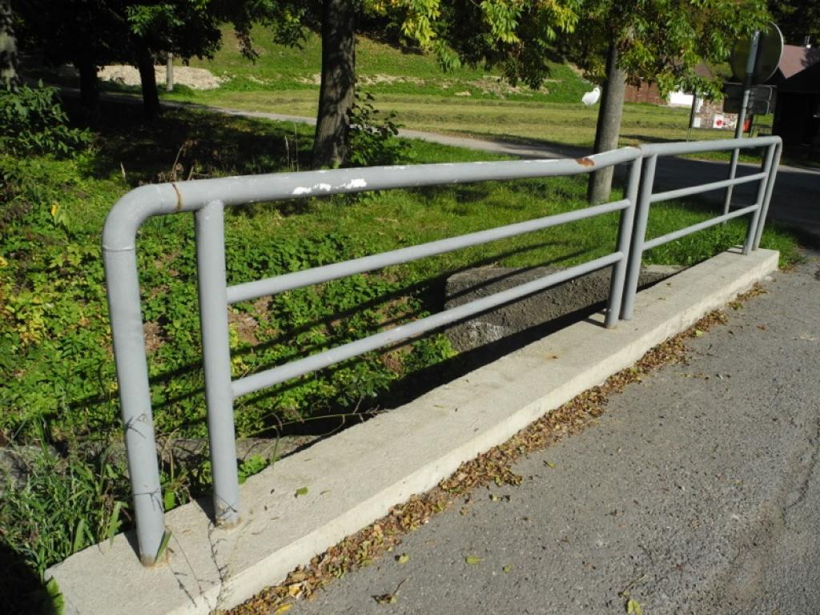
Pravé zábradlí na konci mostu

